Zarządzanie systemami bhp - III BHP 06-08.11.2020
Temat: Metoda wskaźnikowa ryzyka - Risk Score
Metoda ta jest jakościową, wskaźnikową metodą oceny ryzyka zawodowego. Stosuje się ją podczas oceny ryzyka zawodowego dla prac, w których następuje częsta zmiana ekspozycji zatrudnionych pracowników na czynniki środowiska. Jej zaletą jest łatwość interpretacji i ograniczenie subiektywizmu.
Metoda pozwala oszacować, o ile maleje indywidualne ryzyko pracownika wraz ze zmniejszeniem się czasu jego przebywania w strefie narażenia.
W metodzie tej prawdopodobieństwo skutków zdarzenia jest uszczegółowione i przedstawione za pomocą dwóch parametrów ryzyka:
- ekspozycji na zagrożenie
- prawdopodobieństwa wystąpienia zdarzenia.
Wartościowanie ryzyka: R = S * E * P
gdzie parametrami ryzyka R są:
S - możliwe skutki zdarzenia
E - ekspozycja na zagrożenie
P - prawdopodobieństwo wystąpienia zdarzenia.
Szacowanie elementów ryzyka - poszczególne elementy są szacowane w kilkustopniowych skalach
Tabela 15.11 Potencjalne skutki (S)
Wartość S | Rodzaj skutków | Charakterystyka strat
Wartość S | Rodzaj skutków | ludzkich | materialnych
100 | Poważna katastrofa | Wiele ofiar śmiertelnych | Powyżej 30 mln zł
40 | katastrofa | Kilka ofiar śmiertelnych | Od 1 do 30 mln zł
15 | Bardzo duże | Ofiara śmiertelna | Od 0,3 do 1 mln zł
7 | duże | Ciężkie uszkodzenie ciała | Od 30 do 300 tys.
3 | średnie | Absencja w pracy | Od 3 do 30 tys.
1 | małe | Udzielenie pierwszej pomocy | Poniżej 3 tys.

Tabela 15.12 Ekspozycja człowieka na zagrożenie (E)
Wartość E | Poziom ekspozycji
10 | Stała (przez cały czas pracy)
6 | Częsta (codzienna)
3 | Sporadyczna (raz w tygodniu)
2 | Okazjonalna (raz w miesiącu)
1 | Minimalna (kilka razy w roku)
0,5 | Znikoma (raz w roku)
Tabela 15.13 Prawdopodobieństwo wystąpienia zagrożenia (P)
Wartość P | Charakterystyka | Szansa w % | Prawdopodobieństwo
10 | Bardzo prawdopodobne | 50% | 0,5 (1 na 2)
6 | Całkiem możliwe | 10% | 0,1 (1 na 10)
3 | Praktycznie możliwe | 1% | 0,01 (1 na 100)
1 | Mało prawdopodobne | 0,1% | 0,001 (1 na 1000)
0,5 | Tylko sporadycznie możliwe | 0,01% | 0,0001 (1 na 10000)
0,2 | Możliwe do pomyślenia | 0,001% | 0,00001 (1 na 100000)
0,1 | Tylko teoretycznie możliwe | 0,0001% | 0,000001 (1 na 1000000)

Po określeniu wskaźnika R można przystąpić do wartościowania ryzyka.
Wartościowanie ryzyka odbywa się według poniższej skali.
Tabela 15.14
Kategorie ryzyka | Wartość R | Działania zapobiegawcze
Akceptowalne | R ≤ 20 | Wskazana kontrola
Małe | 20 < R ≤ 70 | Potrzebna kontrola
Istotne | 70 < R ≤ 200 | Potrzebna poprawa
Duże | 200 < R ≤ 400 | Potrzebna natychmiastowa poprawa
Bardzo duże | R >400 | Wskazane wstrzymanie pracy
Określenie dopuszczalności ryzyka
Polega na jego zaakceptowaniu lub nieprzyjęciu. Zazwyczaj poziom akceptowalny obejmuje kategorie 1 i 2.
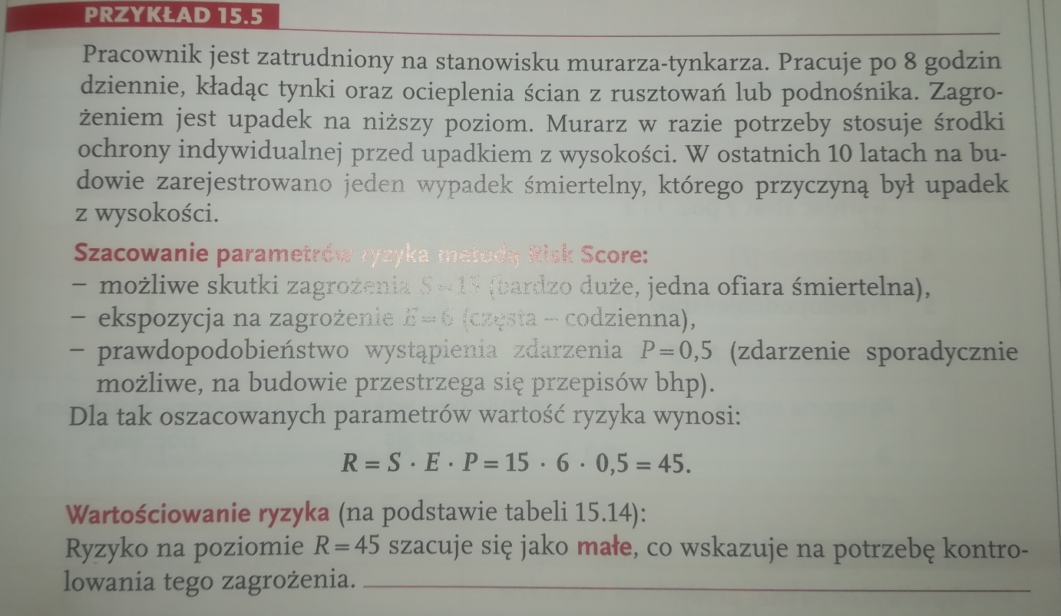
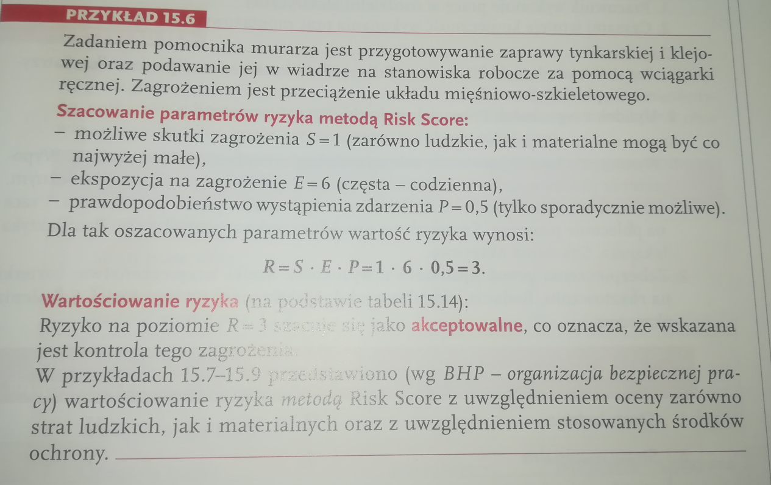
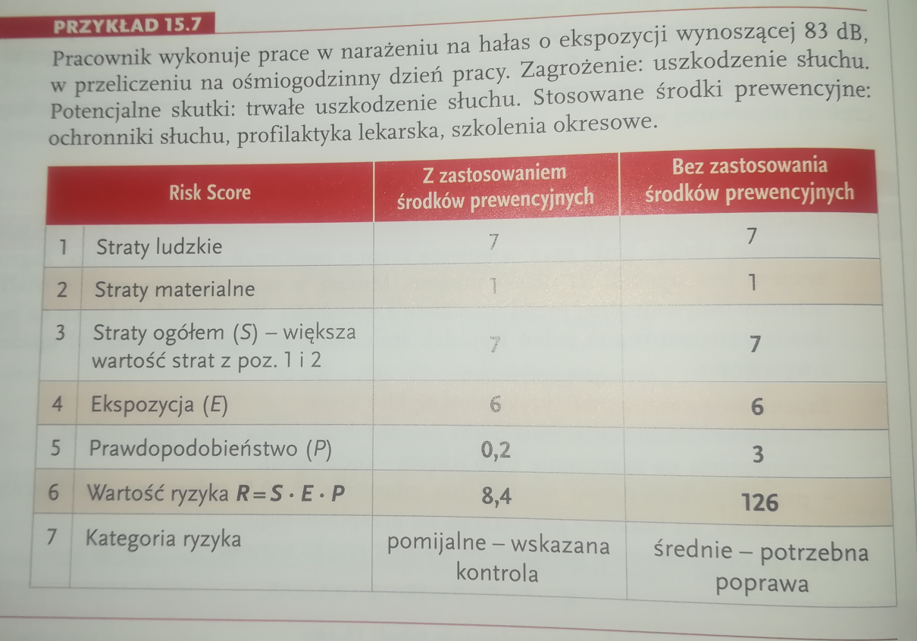
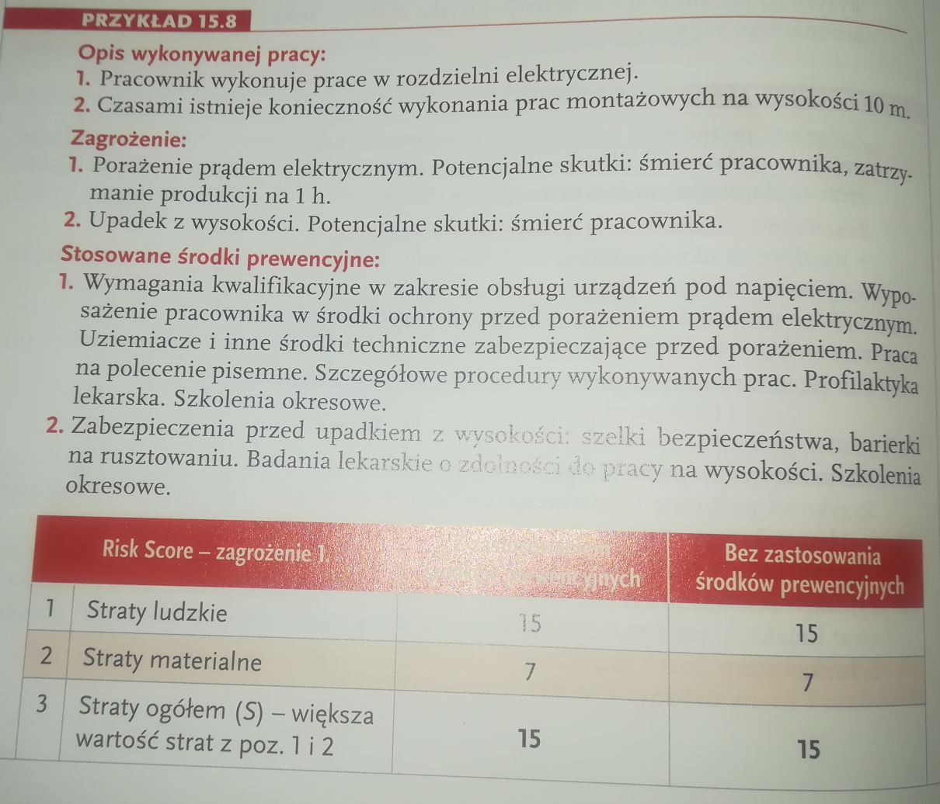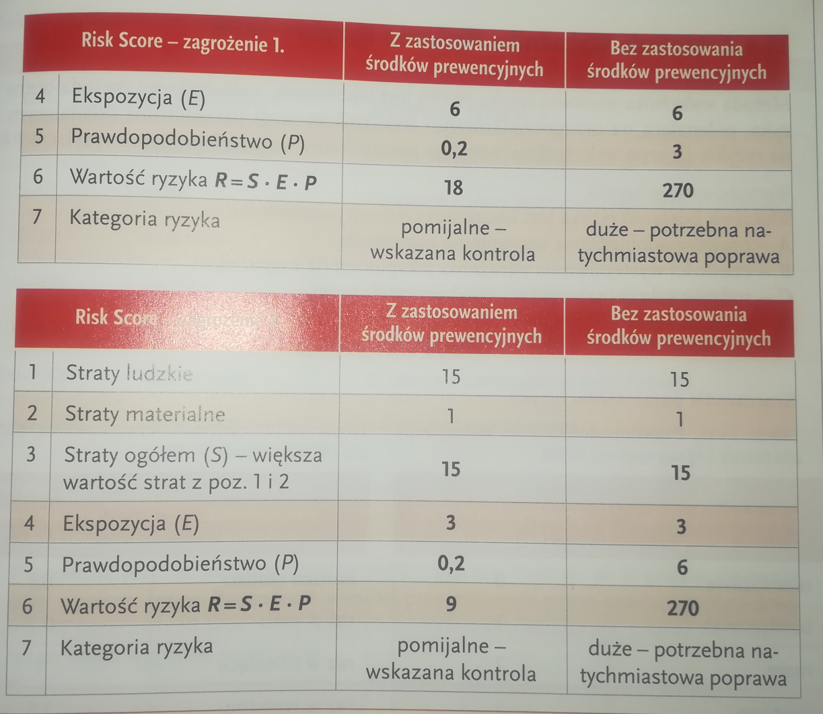
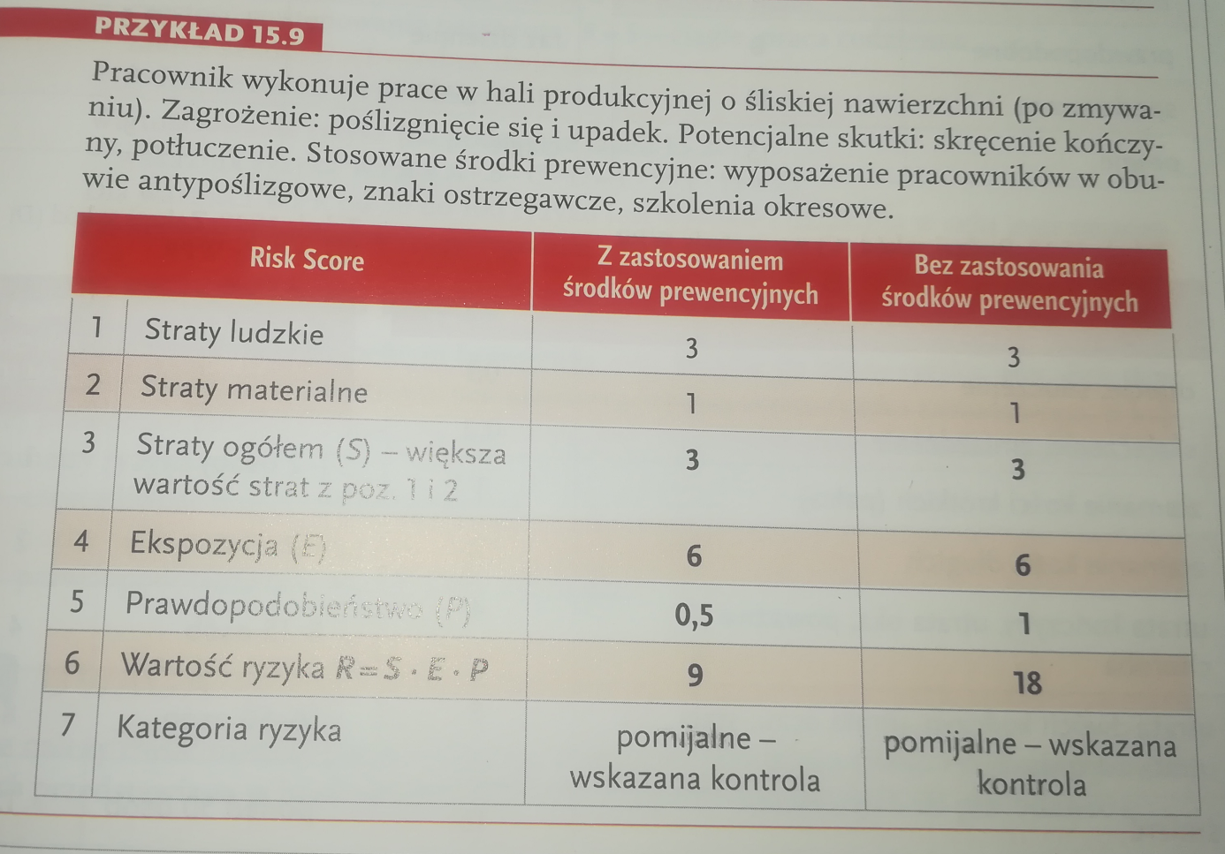

Temat: Metoda analizy bezpieczeństwa pracy - JSA.
Jest metodą matrycową indukcyjną, pozwalającą na jakościowe oszacowanie ryzyka, w której ryzyko zawodowe jest funkcją konsekwencji zdarzenia
i prawdopodobieństwa zdarzenia. Przeznaczona jest do szacowania ryzyka związanego z zagrożeniami, sytuacjami niebezpiecznymi i zdarzeniami niebezpiecznymi, jakie mogą wystąpić lub występują w procesie pracy.
Metoda zakłada możliwość powstania wypadku i szacuje jakościowo możliwe skutki wypadku oraz możliwą utratę zdrowia.
Szacowanie elementów ryzyka
P = F + O + A
F- częstotliwości występowania zagrożenia
O - prawdopodobieństwo wystąpienia zdarzenia
A - możliwość uniknięcia lub ograniczenia szkody.
Do szacowania wartości poszczególnych elementów ryzyka zawodowego wykorzystuje się poniższe tabele.

Tabela 15.5. Konsekwencje zdarzenia (C)
Klasa konsekwencji | Opis konsekwencji | Charakterystyka konsekwencji
C1 | Nieznaczne | Niepowodujące niezdolności do pracy
C2 | Marginalne | Krótka niezdolność do pracy
C3 | Poważne | Dłuższa niezdolność do pracy
C4 | Bardzo poważne | śmierć

Tabela 15.6 Częstotliwość występowania zagrożenia (F)
Częstotliwość | Waga częstotliwości
Mniej niż raz w roku | 1
Raz w roku | 2
Raz w miesiącu | 3
Raz w tygodniu | 4
codziennie | 5

Tabela 15.7 Prawdopodobieństwo wystąpienia zdarzenia (O)
Prawdopodobieństwo zdarzenia | Waga prawdopodobieństwa
Nieistotne | 1
Mało prawdopodobne | 2
Wyobrażalne | 3
Prawdopodobne | 4
Zwykłe | 5

Tabela 15.8 Możliwość uniknięcia lub ograniczenia szkody (A)
Opis możliwości ograniczenia szkody | Waga możliwości ograniczenia szkody
Oczywiste | 1
Prawdopodobne | 2
Możliwe | 3
Niezbyt możliwe | 4
Niemożliwe | 5

Wartościowanie ryzyka
Tabela 15.9 Szacowanie ryzyka
Wartość ryzyka |  | Prawdopodobieństwo konsekwencji
 |  | P= 3-4 | P=5-7 | P=8-10 | P=11-13 | P=14-15
Konsekwencje zdarzenia | C1 | 1 | 2 | 3 | 4 | 5
Konsekwencje zdarzenia | C2 | 2 | 3 | 4 | 5 | 6
Konsekwencje zdarzenia | C3 | 3 | 4 | 5 | 6 | 7
Konsekwencje zdarzenia | C4 | 4 | 5 | 6 | 7 | 8

Tabela 15.10 Wartościowanie ryzyka
Wartość ryzyka | Zalecenia decyzyjne
1-2 | Ryzyko pomijalne
3-5 | Ryzyko akceptowalne
6-8 | Ryzyko nieakceptowalne



